Победители олимпиад по предметам 2012 год

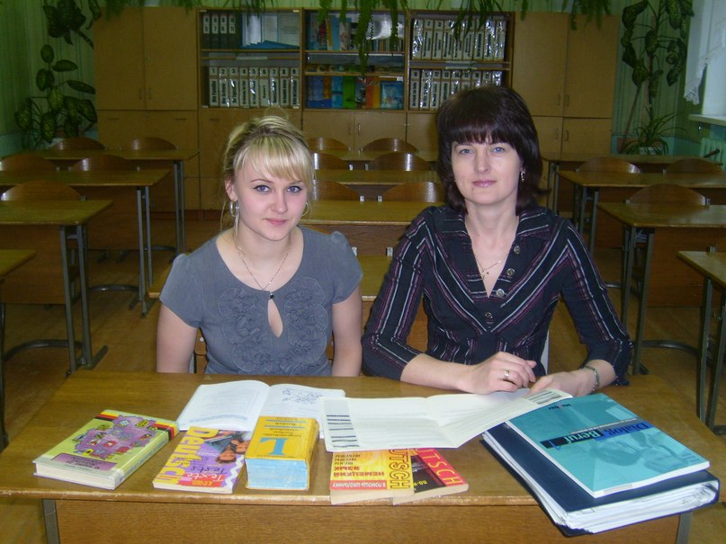  Ученица 11 «А» класса – Липова Сабина. | Диплом II степени по немецкому языку в областной олимпиаде  Учитель – Говор Ж.Н.
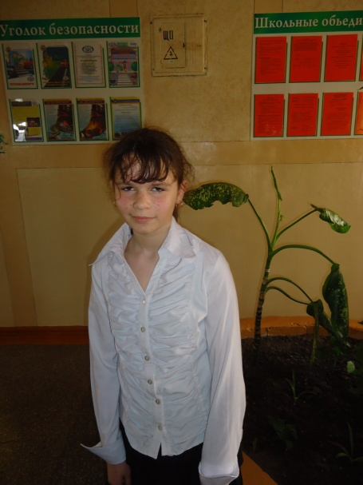  Миронова Дарья, ученица 5 «Б» класса | 3 место по истории  Учитель: Павленко И.А.
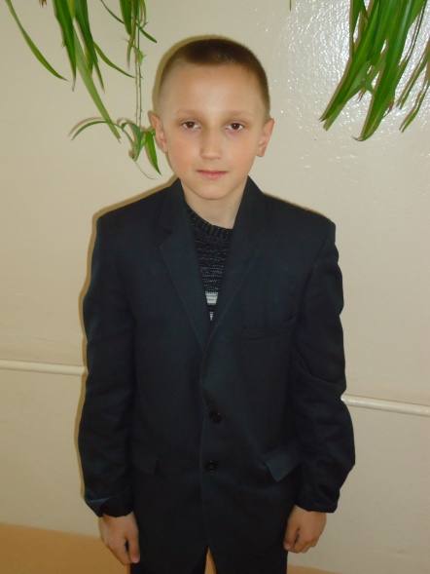  Рачков Максим, ученик 6 «Б» класса | 2 место по истории  Учитель: Павленко И.А.
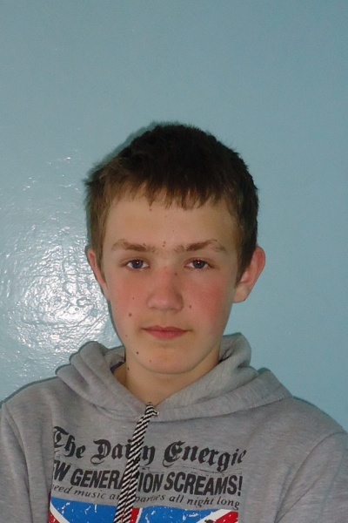  Образцов Никита, ученик 8 «Б» класса | 2 место по истории  Учитель: Павленко И.А.
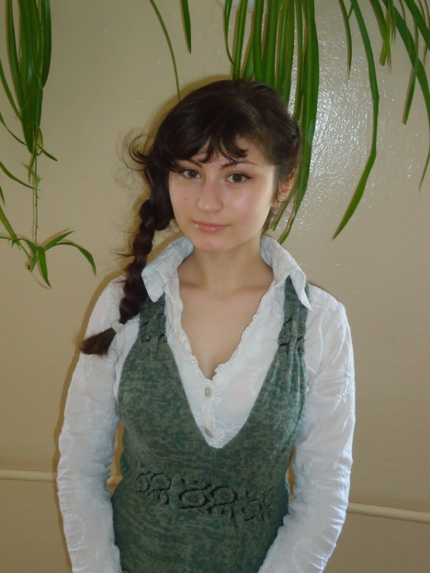  Гарбузян Маргарита, ученица 9 «Б» класса | 3 место по обществоведению  Учитель: Цыганова Д.М.
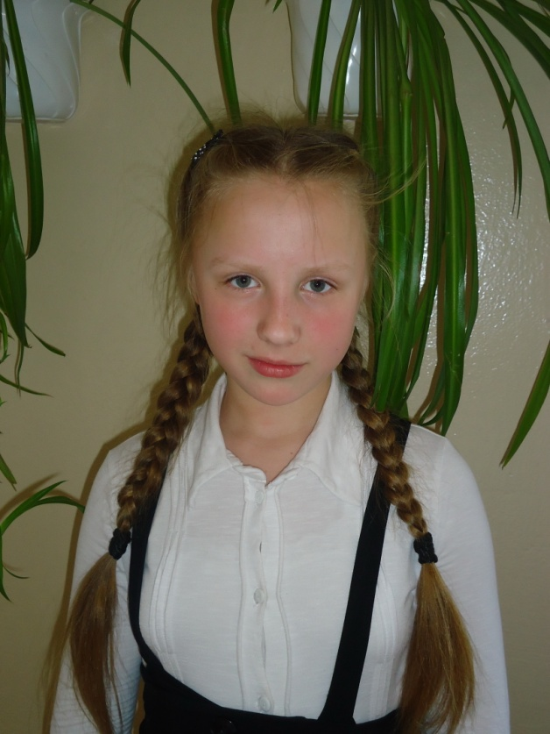  Рябцева Мария, ученица 6 «Б» класса | 1 место по немецкому языку  Учитель: Шоколь Н.А.
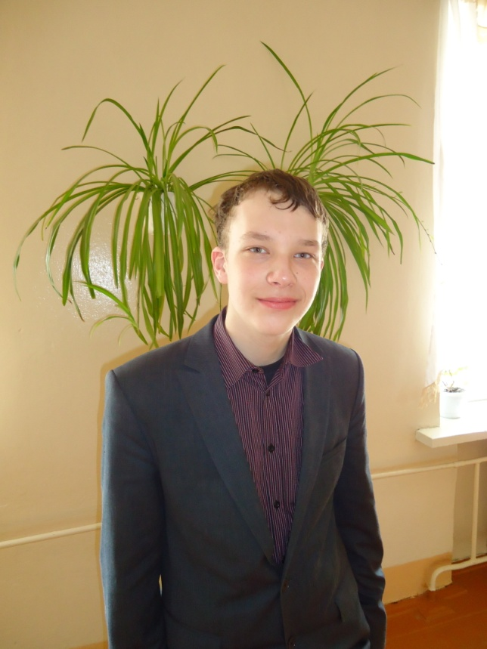  Буренков Артем, ученик 7 «А» класса | 2 место по немецкому языку,  Учитель: Шоколь Н.А.
Колесникова Анастасия, ученица 9 «А» класса | 2 место по немецкому языку  Учитель: Радкевич А.В.
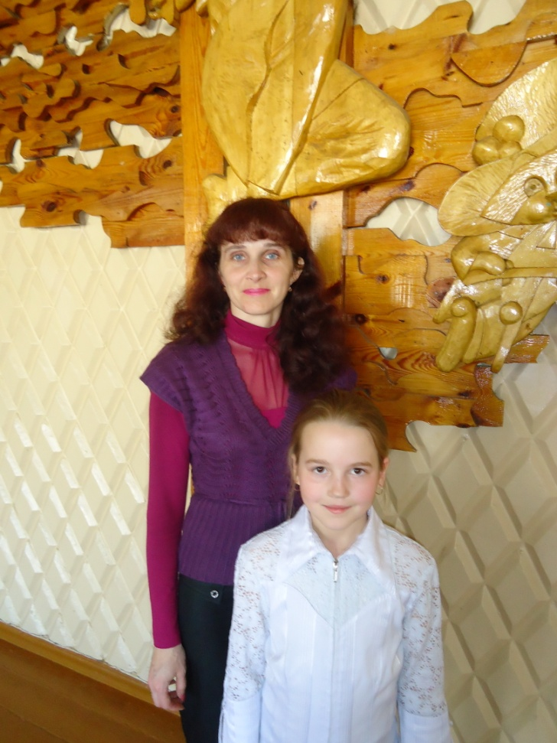  Яроцкая Валерия, ученица 4 «Б» класса | Диплом 3 степени по русскому языку  Учитель: Суглоб Т.Н.
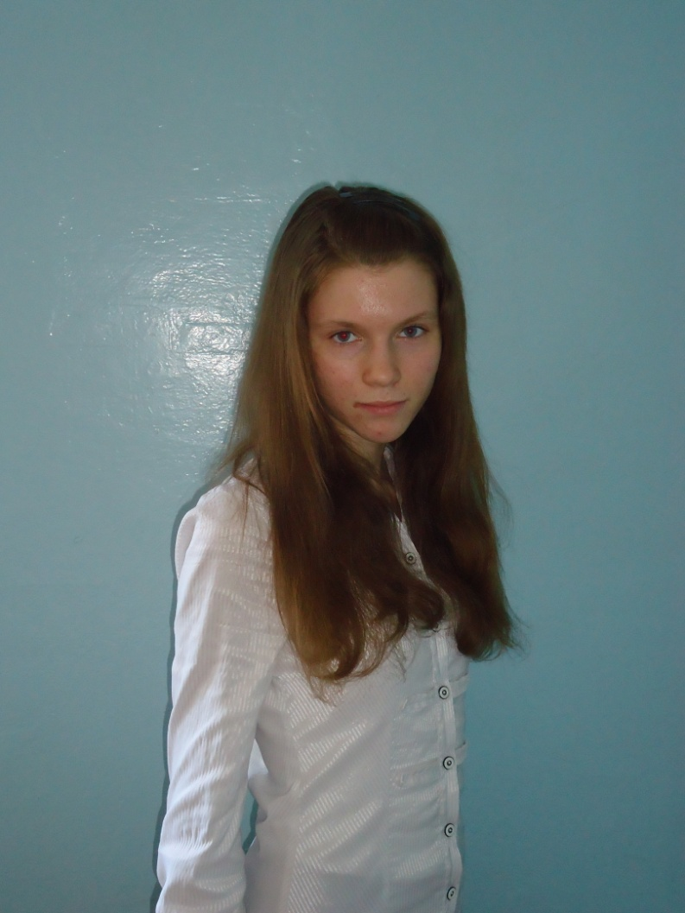  Миронова Ксения, ученица «Б» класса | 3 место по русскому языку  Учитель: Чикилева Н.Г.

